**LAB01 Hiểu về DNS**

***Nguyễn Thanh Bình***

***1512837***

**Yêu cầu 1. DNS là viết tắt của các chữ nào?**

DNS là từ viết tắt trong tiếng Anh của Domain Name System, DNS là từ viết tắt trong tiếng Anh của Domain Name System

**Yêu cầu 2. DNS dùng để làm gì?**

DNS dùng để lưu trữ các tên miền (domain name, ví dụ www.google.com), cung cấp dịch vụ chuyển đổi từ địa chỉ dạng chuỗi (tên miền) sang địa chỉ dạng số (IP) và ngược lại (ví dụ www.google.com <> 216.58.221.228).

**Yêu cầu 3. Hãy truy cập 3 trang web mà không cần dùng tới tên miền (domain name)?**

* Nhấn ping google.com

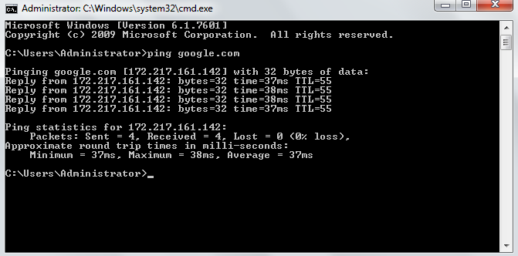

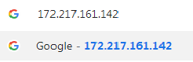

* Nhấn ping facebook.com

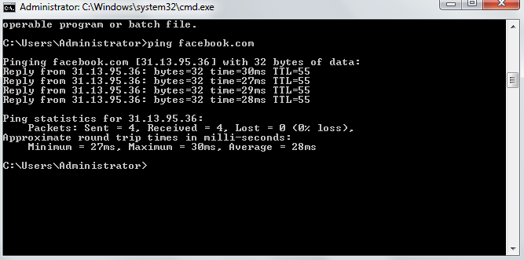

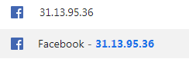

* Nhấn ping youtube.com

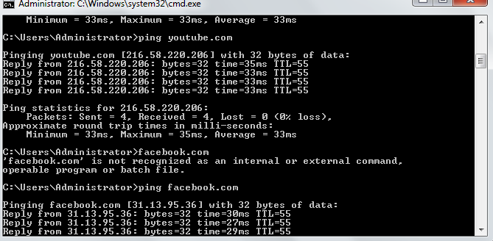

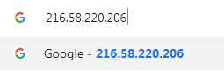

**Yêu cầu 4. Tên miền cấp 1, cấp 2, cấp 3 là gì? cho ví dụ mỗi loại?**

- Tên miền cấp 1 là tên miền quốc tế, được dùng chung nhiều quốc gia, mỗi tên miền đại diện cho một lĩnh vực, một ngành nghề, hay một khu vực địa lý.

Vd: .com, .net, .org, ….

- Tên miền cấp 2 cũng là tên miền quốc gia, thông thường mỗi quốc gia sẽ có một tên miền riêng, gồm hai kí tự.

Ví dụ: .vn (Việt Nam), .cn (Trung Quốc), .uk (Anh), .us (Mỹ).

- Tên miền cấp 3 là tên miền kết hợp giữa tên miền cấp 2 và tên miền cấp 1.

Ví dụ: .com.vn, .edu.vn, .edu.uk, .com.us

**Yêu cầu 5. Tên miền quốc tế là gì? cho 3 ví dụ?**

– Tên miền quốc tế: do Trung tâm quản lý tên miền quốc tế cấp, ví dụ thường có đuôi là .com, .net, .biz, .info, .org

**Yêu cầu 6. Tên miền “nội địa” hay quốc gia là gì? cho 3 ví dụ?**

– Tên miền quốc gia (nội địa): do Trung tâm quản lý tên miền của mỗi quốc gia quản lý.

Ví dụ tên miền của Việt Nam có đuôi dạng .vn, .com.vn, edu.vn, gov.vn. Các tên miền này do VNNIC quản lý.

**Yêu cầu 7. DNS server addresses trong cạc mạng máy tính dùng để làm gì? Tại sao lại có Preferred DNS server/Alternate DNS server?**

- DNS server addresses trong cạc mạng máy tính dùng để thiết lập địa chỉ của máy phân giải tên miền.

- Preferred DNS server/Alternate DNS server Một  cái chính và một cái dự phòng.

**Yêu cầu 8. Trong cạc mạng, không điền thông tin trong DNS server addresses, có truy cập được trang web không? Chứng minh?**

– Các mạng sẽ tự động chuyển sang chế độ lấy DNS server address tự động

– Nếu cố tình gán một DNS server address không tồn tại thì không thể truy cập trang web

**Yêu cầu 9. “8.8.8.8” là gì?**

– Là DNS server address của Google

**Yêu cầu 10. Sau khi người dùng gõ vào trình duyệt https://www.w3schools.com/, gõ phím Enter.Viết lại quá trình một trình duyệt lấy trang web về?**

– Dựa vào thông tin DNS server address, gửi một gói tin để phân giải tên trang web sang IP

– Gửi một gói tin yêu cầu nội dung trang web (index.html) tới Web server

– Web server gửi nội dung trang web về cho máy client

– Máy client thông dịch (biên dịch) mã nguồn của trang web (HTML, CSS, JavaScript) rồi hiển thị lên trình duyệt

**Yêu cầu 11. Thử cấu hình DNS server: sửa tập tin hosts để khi người dùng truy cập trang**

**tuoitre.vn, nội dung trình duyệt sẽ hiển thị thông báo lỗi “không thể truy cập được trang**

**tuoitre.vn”**

Ví dụ: 1.1.1.1  tuoitre.vn

– Thông thường trong một địa chỉ IP sẽ được đặt nhiều tên miền trên đó (sẽ tìm hiểu kĩ hơn ở phần thiết lập web server), vì vậy, sẽ thực hiện việc chuyển hướng trang web sau phần tìm hiểu về web server.

Ví dụ một phần trong tập tin hosts:

*127.0.0.1 www.ngvteo.com*

*127.0.0.1 thuatngucntt.com*

*127.0.0.1 localhost*

Ví dụ một đoạn mã cấu hình cho một trang web trên Apache:

*<Virtualhost *: 80>*

*Tài liệuRoot "E: \ WebRootYersin \ NVTeo"*

*Tên máy chủ www.ngvteo.com*

*</ Virtualhost>*

**Lab 02 Đăng ký tên miền miễn phí**

**Yêu cầu 1. Tại sao lại phải đăng ký tên miền?**

**-** Xây dựng và bảo vệ thương hiệu, đẩy mạnh được các sản phẩm, dịch vụ của công ty.

- Xây dựng website để làm thương mại, quảng cáo, quảng báo thương hiệu, mua bán cho thuê lại.

- Tận dụng triệt để các cơ hội, tiếp cận chiến lược quảng cáo nhằm mục tiêu vào các thị trường khác nhau.

**Yêu cầu 2. Đăng ký 3 tên miền miễn phí trên 3 hệ thống khác nhau?**

**Đăng ký tên miền trên trên** 000WebHost.com

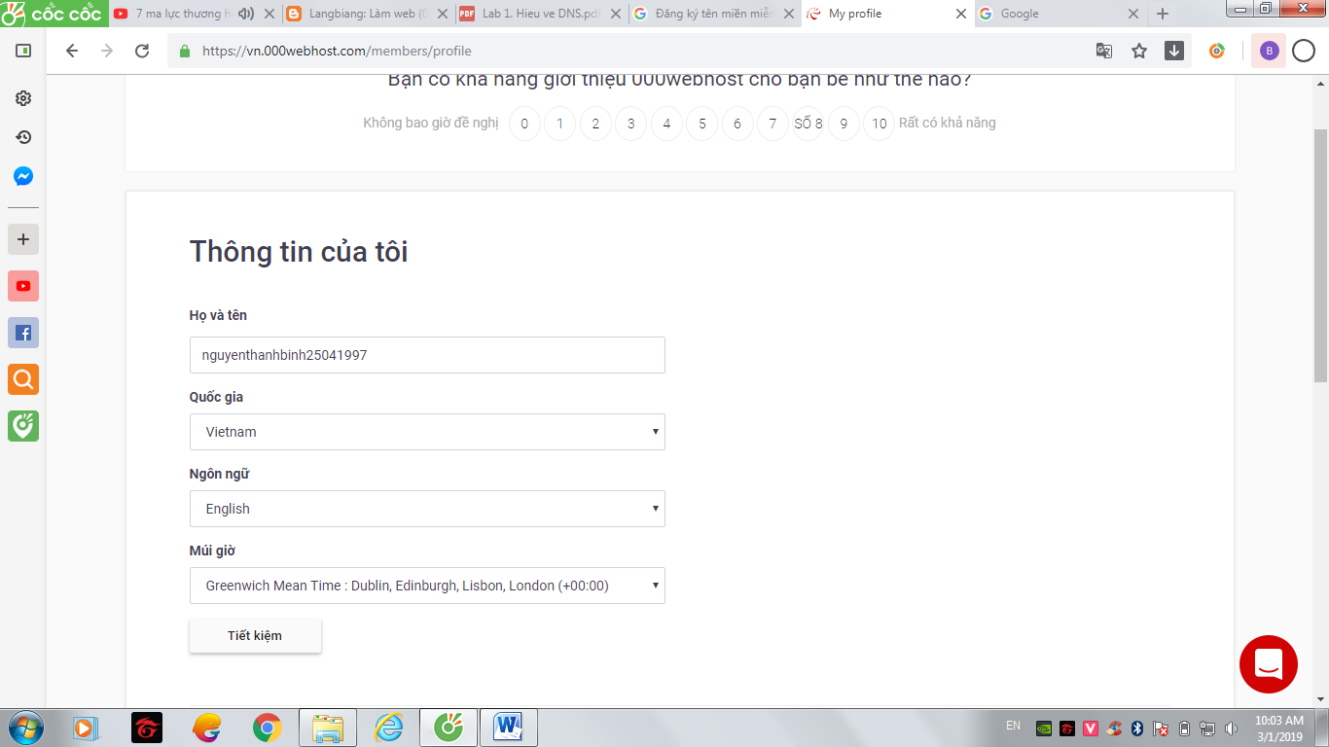

**Đăng ký tên miền trên trên** InfinityFree.net

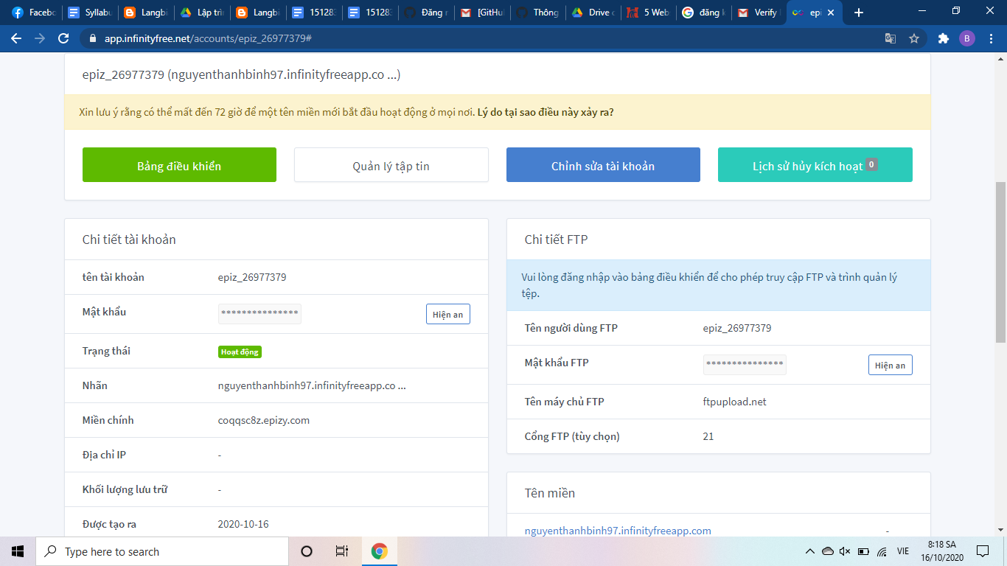

**Lab 03 Đăng ký tên miền có phí**

**Yêu cầu 1. Tại sao nên đăng kí tên miền có phí?**

Tên miền miễn phí, bạn sẽ không có đầy đủ các tính năng như tên miền thu phí. Bạn sẽ không thể thực hiện được nhiều công việc liên quan đến cấu hình nếu dùng loại miễn phí.

Hầu hết tên miền miễn phí đều cho bạn phần đuôi mở rộng xấu xí như uni.me, cu.cc, co.nf… Nếu bạn chỉ có ý định test website thì có thể sử dụng những tên miền thế này, còn để xây dựng một trang web chính thức thì không thể nào dùng được.

So với tên miền thu phí, tên miền miễn phí hoạt động chậm hơn nhiều. Thêm vào đó, tên miền miễn phí có thể bị hư hỏng bất kỳ lúc nào và tất nhiên là sẽ không có ai chịu trách nhiệm khắc phục cho bạn.

Với các nhược điểm kể trên của tên miền miễn phí, bạn chỉ nên sử dụng nó để chạy thử trang web hoặc test code. Còn khi đã có ý định xây dựng website thì nên mua [domain](https://www.digipower.vn/ten-mien/dang-ky-ten-mien.html) trả phí là tốt nhất.

**Yêu cầu 2. Khảo sát bảng giá khi đăng kí tên miền có phí từ 6 nhà cung cấp dịch vụ (3 nhà cung cấp trong nước, 3 nhà cung cấp nước ngoài)?**

**- Khảo sát bảng giá khi đăng kí tên miền có phí từ nhà cung cấp dịch vụ 3 nhà cung cấp trong nước:**

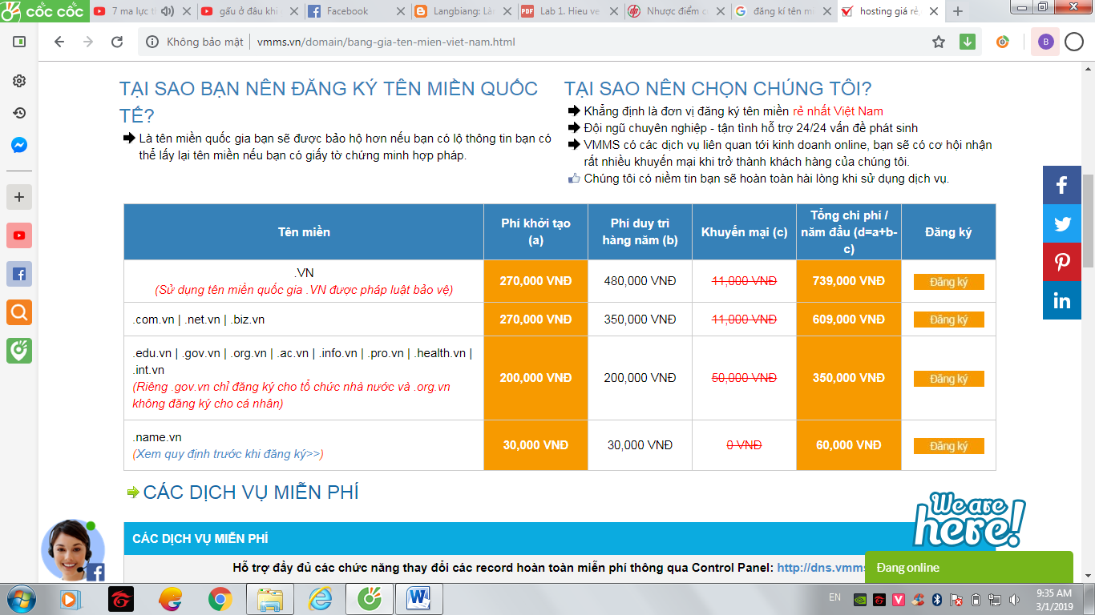

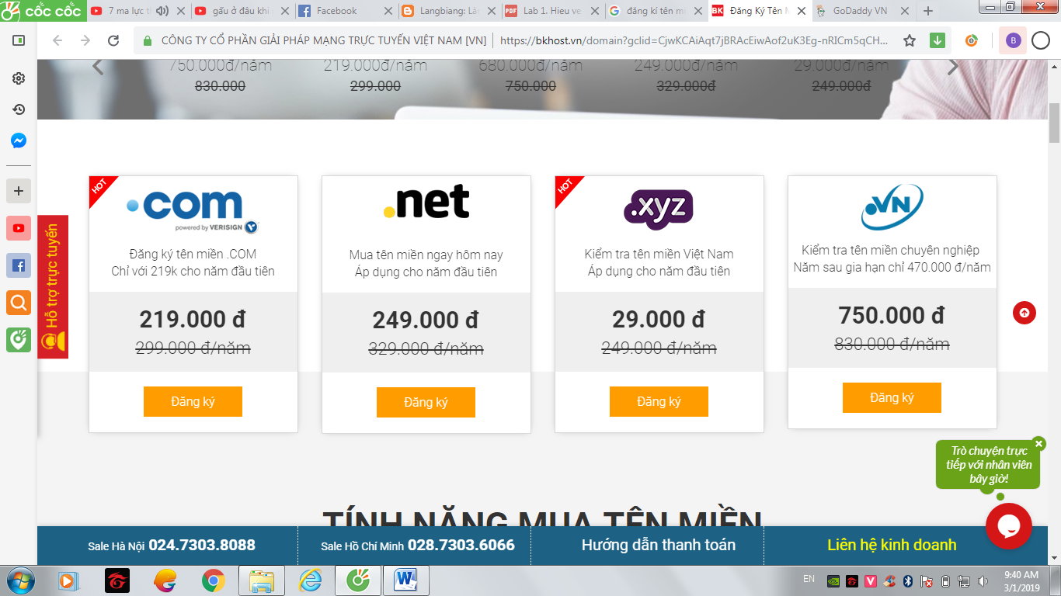

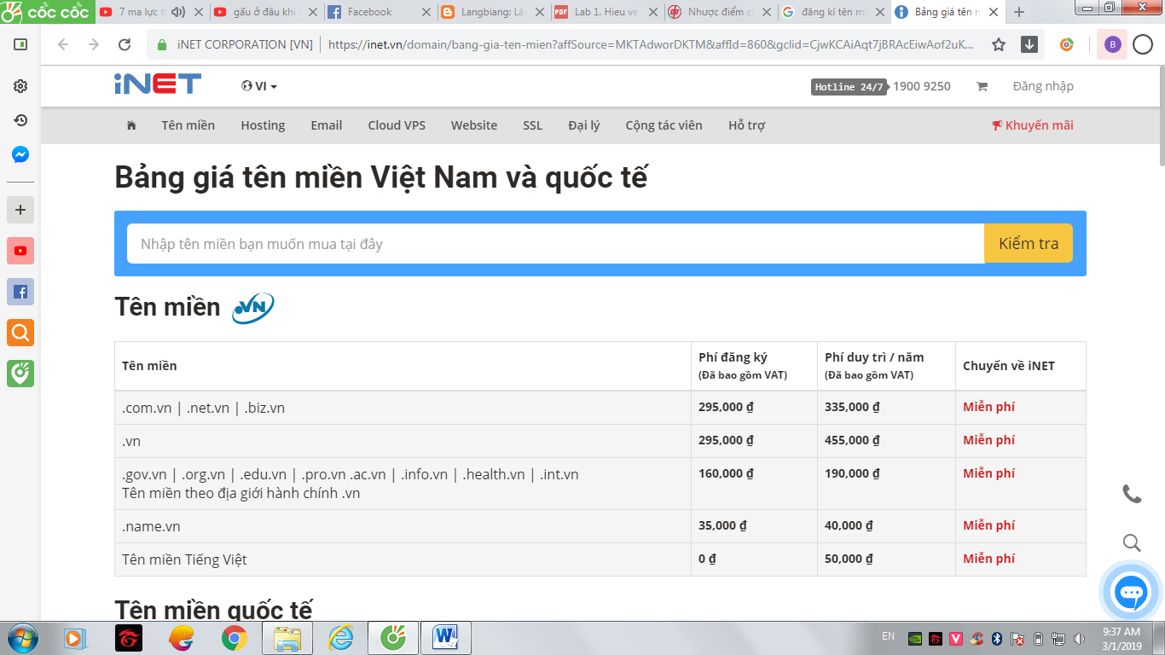

**- Khảo sát bảng giá khi đăng kí tên miền có phí từ nhà cung cấp dịch vụ 3 nhà cung cấp nước ngoài:**

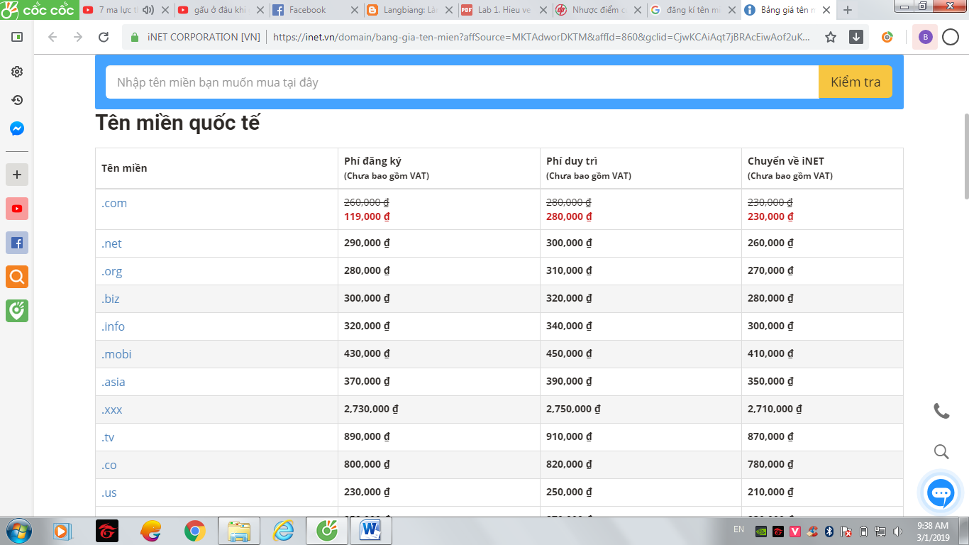

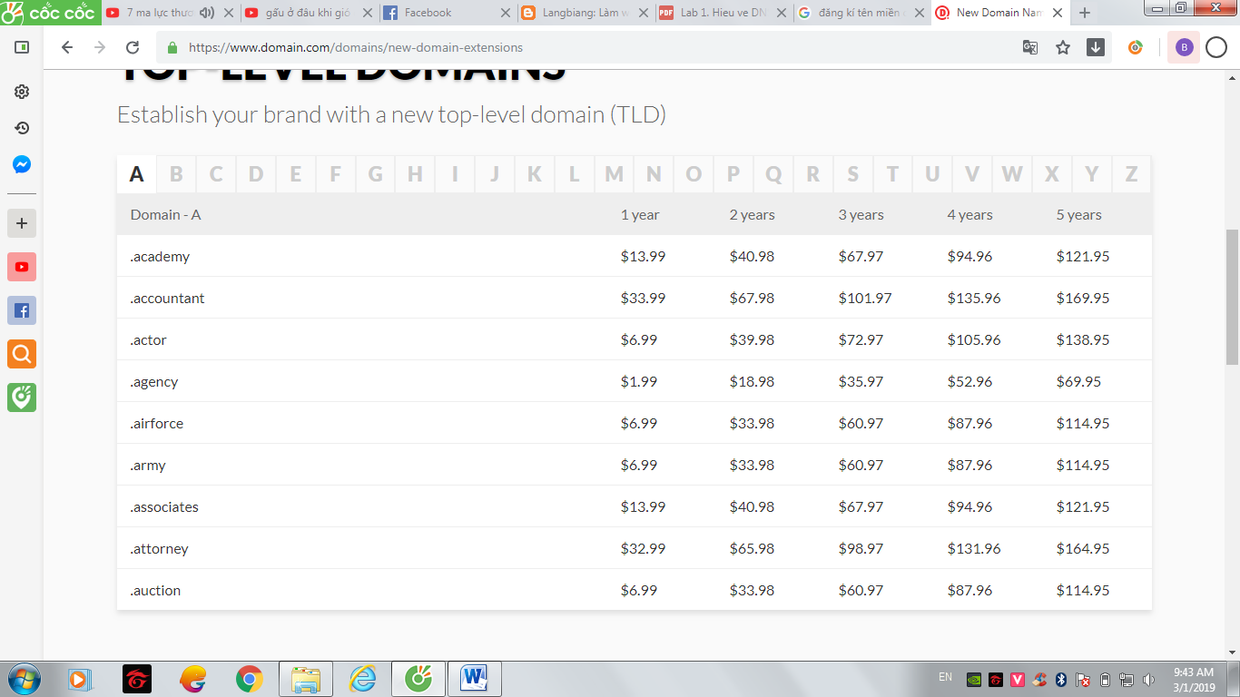

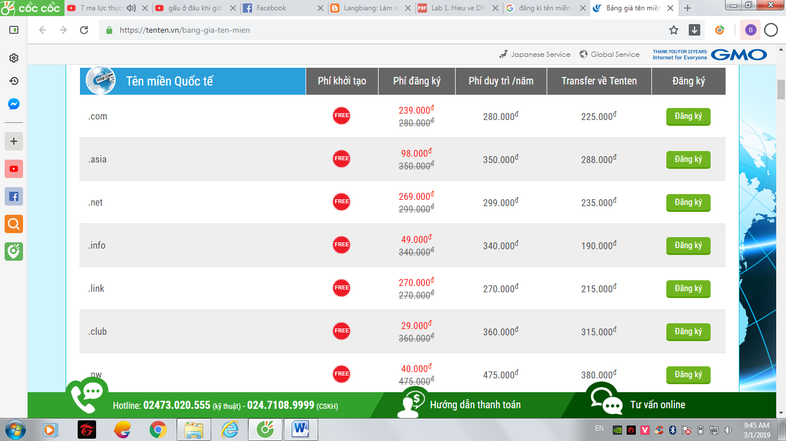

**Yêu cầu 3. Liệt kê các bước (thủ tục) để có thể đăng kí tên miền có phí?**

**Bước 1: Kiểm tra xem tên miền định đăng ký**

– Tên miền quốc tế(.com; .net; .edu;…)

– Tên miền mã quốc gia(.vn; .com.vn; .net.vn; .edu.vn;…)

**Bước 2: Hoàn thành các thủ tục đăng ký theo**

**– Mẫu bản khai, hợp đồng:** Quý khách download mẫu trong mục Các biểu mẫu văn bản sau đó điền vào thông tin và gửi về email kinhdoanh@bkns.vn

**– Trực tuyến (Online) trên website :** Quý khách chọn vào phần tên miền muốn đăng ký ở menu trên. Sau đó, Quý khách bấm vào nút đăng ký ở cuối bài viết của menu đó và chọn tên miền muốn đăng ký.

**Bước 3: Nộp mẫu bản khai, hợp đồng + phí**

- Quý Khách hàng đăng ký tên miền phải tuân thủ theo quy định hiện hành hướng dẫn về quản lý và sử dụng tài nguyên Internet.

- Quý Khách hàng đăng ký và sử dụng tên miền quốc tế vui lòng thực hiện ngay việc thông báo trên môi trường mạng với Bộ Thông tin và Truyền thông.

**Quy trình thu hồi tên miền khi hết hạn sử dụng:**

- Quá 30 ngày kể từ ngày hết hạn, tên miền bị xử lý thu hồi. Ngay khi thu hồi, tên miền được giải phóng sang trạng thái tự do để các chủ thể khác có thể đăng ký sử dụng.

- Tên miền kể từ ngày hết hạn, sẽ có 20 ngày để chủ thể nộp phí duy trì, tên miền vẫn hoạt động bình thường trong thời gian này. Sau 20 ngày kể từ ngày hết hạn, tên miền tự động rơi vào trạng thái bị tạm ngưng; chủ thể có thêm 03 ngày để làm thủ tục đăng ký mới lại tên miền của mình.

**Bài tập 2. Mỗi bạn đăng ký một tên miền miễn phí (hoặc có phí).**

